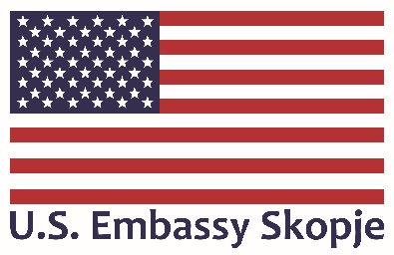 | 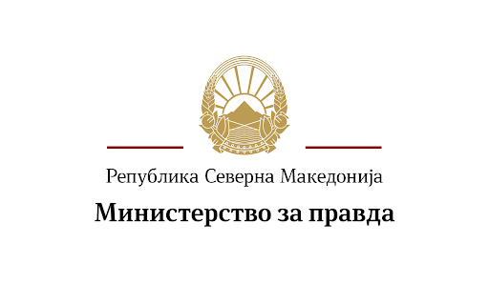 | 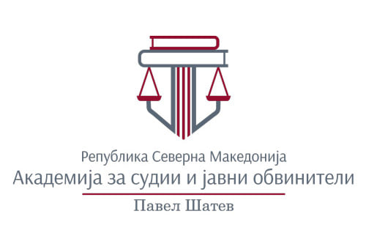 | 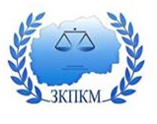

ЕФИКАСНОСТА НА
СУДЕЊЕТО ВО РАЗУМЕН РОК КАКО ПРАВНО СРЕДСТВО
И КОРИСТЕЊЕТО НА СПОГОДУАЊЕТО ЗА КРИВИЧНА САНКЦИЈА
ВО СЕВЕРНА МАКЕДОНИЈА
-презентирање на правни анализи -

13 Јули 2021 (ZOOM for Government)

Модератор:
Проф. д-р Гордана Лажетиќ

10:00-10:20 | Поздравни обраќања  Joanna Katzman, Director, International Narcotics and Law Enforcement Affairs Section, U.S. Embassy Skopje  Бојан Маричиќ, Министер за правда на РСМ
10:20 - 10:40 | Задоцнета правда – анализа на спогодување за кривична санкција  Проф. д-р Бобан Мисоски
10:40 - 11:00 | Задоцнета правда – анализа во однос на правното средство за судење во разумен рок  Проф. д-р Дивна Илиќ Димоски
11:00 – 11:20 | Заклучоци и предлози од анализата  Проф. д-р Гордана Лажетиќ
11.20 – 12.00 | Дискусија

